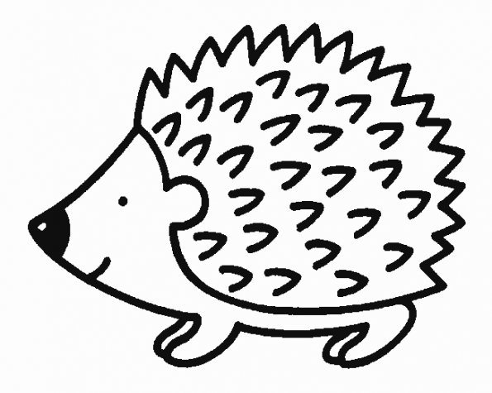
La cabane à hérissons des élèves de TPS, PS et MS
Après avoir écouté des histoires de hérissons et regardé des documentaires pour mieux connaitre cette petite boule de poils ou plutôt… de piquants, nous avons décidé de réaliser une cabane à hérissons sur la cour de l’école,
Nous avons d’abord creusé un trou et déposé un tapis de feuilles. Puis, nous avons placé un toit, fabriqué avec des planchettes de bois que nous avons recouvert de feuilles et branchages ramassés sur la cour.
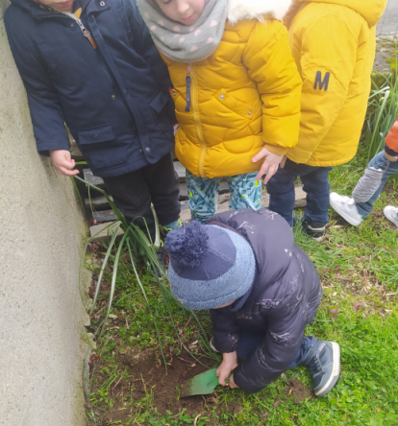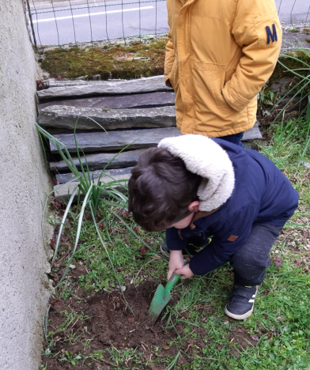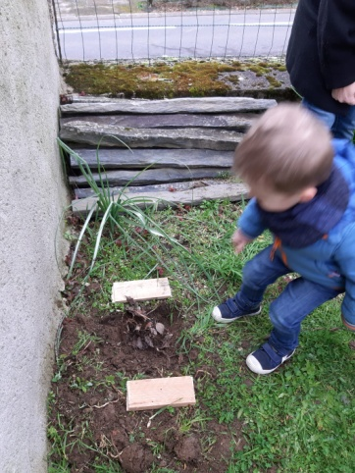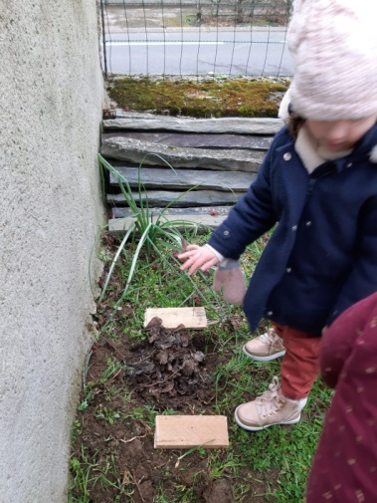
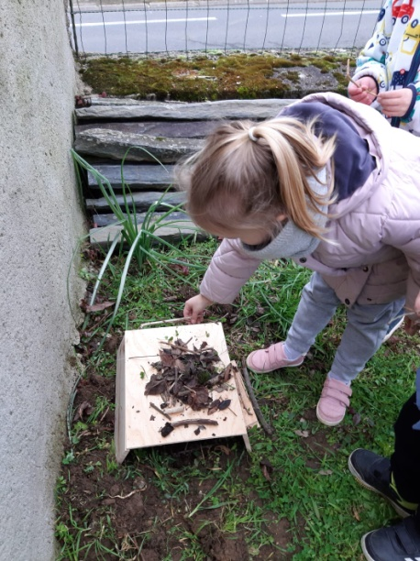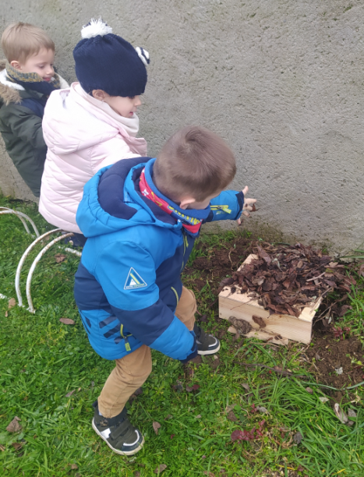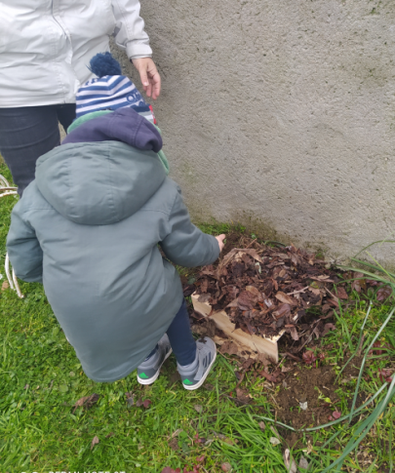
L’hôtel est prêt à accueillir les petits mammifères qui se décideraient à visiter la cour de l’école Sacré-Cœur.
